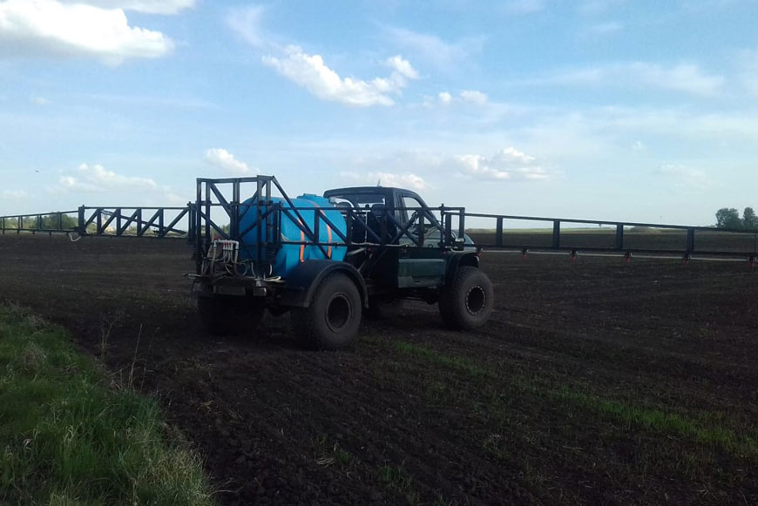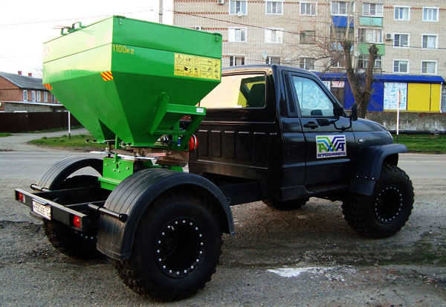

КОММЕРЧЕСКОЕ ПРЕДЛОЖЕНИЕ

ИП Саввин Андрей Александрович предлагает всем заинтересованным производителям сельхозпродуции свои услуги по внесению жидких и гранулированных минеральных удобрений, а также средств защиты растений в любое время года, в короткие и оптимальные сроки на большой площади в наиболее эффективный период, пневмоходами УАЗ на шинах низкого давления.

Наименование (работ, услуг) | Услуги по внесению минеральных удобрений, жидких удобрений, опрыскиванию
Сроки поставки, календарных дней | По договору
Стоимость (работы, услуги) | Стоимость работ от 150 руб/га.  Конечная стоимость обработки зависит от следующих факторов:  1. Общий объем работ  2. Возможность организации круглосуточного режима работ  3. Возможность обеспечения заказчиком питания и проживания сотрудникам исполнителя  4. Наличие загрузочных транспортных средств  5. Географическое положение заказчика.  В стоимость обработки включено:  ГСМ, доставка техники до Заказчика.
Наличие скидок и условия их получения | Каждый 100-й га - бесплатная обработка.  От 1000 га – скидка на весь объем работ.
Условия оплаты | -Предоплата;  -по факту выполненных работ (по договоренности);  -отсрочка оплаты ( по договоренности);

Наши тарифы очень низкие и не включают никаких дополнительных платежей.
Вы можете быть уверены в качестве оказанной услуги.
Работаем круглосуточно, без выходных и праздничных дней.
Наша работа нацелена на взаимовыгодное и долгосрочное сотрудничество.
Мы готовы к открытому диалогу и рассмотрим любые ваши предложения.

ИП Саввин А.А.
По вопросам сотрудничества
Тел. 8-938-119-24-58
e.mail snab-mts123@yandex.ru

